Espara GmbH
A-5020 Salzburg, Franz-Sauer-Straße 46 – Haus A, Tel: 0043/662/432362, Fax: 0043/662/432858,
office@espara.com, www.espara.com

P R O D U K T M O N O G R A P H I E

Weihrauch forte Kapseln
Inhalt: 60 Kapseln = 29,0 g (Füllmenge)

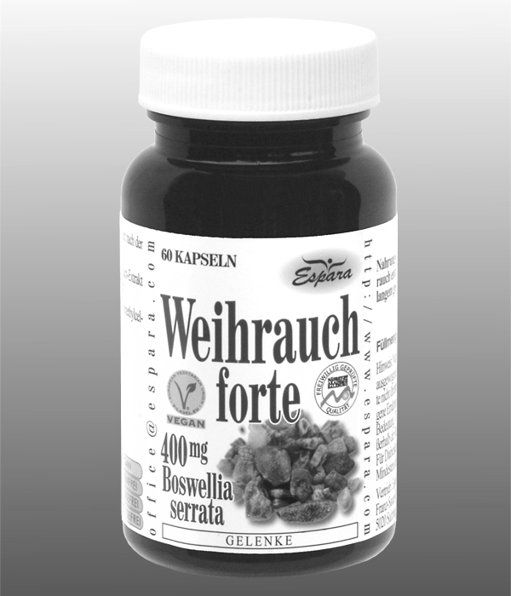
1 Weihrauch forte Kapsel (= Tagesdosis)

entspricht: 400 mg Weihrauch-Extrakt (Boswellia serrata)
(mit mind. 280 mg Boswelliasäure)

vegan – glutenfrei – lactosefrei - fructosefrei

Zutaten:
Weihrauch-Extrakt (80,8%), Hydroxypropylmethylcellulose*.
*pflanzliche Kapselhülle

Verzehr-Empfehlung:

1 x täglich 1 Kapsel mit oder kurz nach der Mahlzeit mit Flüssigkeit verzehren.

Eigenschaften:
Nahrungsergänzungsmittel mit Weihrauch.

Nahrungsergänzungsmittel stellen keinen Ersatz für eine ausgewogene Ernährung dar und die empfohlene Tagesdosis sollte nicht überschritten werden. Abwechslungsreiche und ausgewogene Ernährung sowie eine gesunde Lebensweise sind von großer Bedeutung. Trocken und nicht über Raumtemperatur sowie außerhalb der Reichweite von Kindern lagern.

